实 验 报 告

课程名称 面向对象技术（Java）

实验项目 类和对象
实验仪器 个人计算机

学 院 计算机学院
专 业 计算机大类
班级/学号 计类1403/2014011204
学生姓名 张浩然
实验日期 2014-4-8
成 绩 _________________
指导教师 徐莉

实验项目（二） 类和对象
实验目的：
- 了解成员变量和成员方法的特性。
- 理解类的封装性，掌握类的定义和对象的创建方法。

实验内容：
任务1（课本P295.10.1).设计一个名为Time的类，这个类包含：
- 表示时间的数据域hour,minute和second。
- 一个以当前时间创建Time对象的无参构造方法。
- 一个带一个整型参数的构造方法，这个整型参数以毫秒表示从1970年1月1日午夜开始到现在流逝的时间段。
- 一个带特定小时、分钟和秒的Time对象的构造方法。
- 三个数据域hour,minute和second各自的get方法。
- 一个名为setTime(long elapsTime）的方法使用流逝的时间给对象设置一个新时间。
- 要求：画出该类的UML图。实现这个类。编写一个测试程序，创建两个Time对象（使用new Time()和Time（555550000）），然后显示它们的小时、分钟和秒。
- 提示：前两构造方法可以从流逝的时间中提取小时、分钟和秒。例如，如果逝去的时间为555550秒，那么转换为小时10，分钟19、秒9.对于无参构造方法、当前时间可以使用System.currentTimeMills()获取当前时间，如课本P30程序清单2-6所示.
任务2（课本P295.10.3).设计一个名为MyInteger的最终类，这个类包含：
- 一个名为value的int型数据域，存储这个对象表示的int值。
- 一个带一个整型参数的构造方法。
- 数据域value的get方法。
- 如果值分别为偶数、奇数或素数，那么isEven()、isOdd()和isPrime()方法都会返回true。
- 如果指定值分别为偶数、奇数或素数，那么isEven(int)、isOdd(int)和isPrime(int)方法都会返回true。
- 如果指定值分别为偶数、奇数或素数，那么isEven(MyInteger)、isOdd(MyInteger)和isPrime(MyInteger)方法都会返回true。
- 如果该对象的值与指定值相等，那么equals(int)和equals(MyInteger)方法都会返回true。
- 静态方法parseInt(char[])将数字字符构成的数组转换为一个int值。
- 静态方法parseInt(String)将字符串转换为一个int值。
- 画出该类的UML图。实现这个类。编写一个测试程序，测试MyInteger的类的所有方法。
任务3（课本P296.10.4).设计一个名为MyPoint的类，表示一个带x坐标和y坐标的点。该类包含：
- 两个带get方法的数据域x和y，分别表示它们的坐标。
- 一个创建点（0,0）的无参构造方法。
- 一个带一个MyPoint型参数的构造方法。
- 一个带两个整型参数的构造方法。
- 两个数据域x和y各自的get方法。
- 一个distance（MyPoint）方法，返回该对象和指定点之间的距离。
- 一个distance（int,int）方法，返回该对象和指定点之间的距离。
- 一个distance（MyPoint，MyPoint）方法，返回指定两个点之间的距离。
- 一个distance（int,int，int,int）方法，返回指定两个点之间的距离。
画出该类的UML图。实现这个类。编写一个测试程序，测试该类的所有方法。

任务1：
程序代码：
public class Time {

private long hour, minute, second;

public void calculateCurrentTime(long timeMillIs) {
long totalSeconds = timeMillIs / 1000;
long currentSecond = timeMillIs % 60;
long totalMinutes = totalSeconds / 60;
long currentMinute = totalMinutes % 60;
long totalHours = totalMinutes / 60;
long currentHour = totalHours % 24;
this.hour = currentHour;
this.minute = currentMinute;
this.second = currentSecond;
}

public Time() {
long totalMileSeconds = System.currentTimeMillis();
calculateCurrentTime(totalMileSeconds);
}

public Time(long timeMillIs) {
calculateCurrentTime(timeMillIs);
}

public Time(long nHour, long nMinute, long nSecond) {
this.hour = nHour;
this.minute = nMinute;
this.second = nSecond;
}

public long getHour() {
return hour;
}

public long getMinute() {
return minute;
}

public long getSecond() {
return second;
}

public void setTime(long elapseTime) {
calculateCurrentTime(elapseTime);
}

public String getTime() {
return this.hour + ":" + this.minute + ":" + this.second;
}

}

public class TimeTest {
public static void main(String[] args) {
Time newTime1 = new Time();
Time newTime2 = new Time(555550000);
Time newTime3 = new Time(19, 24, 36);

System.out.println("Time 1 is " + newTime1.getTime());
System.out.println("Time 2 is " + newTime2.getTime());
System.out.println("Time 3 is " + newTime3.getTime());
newTime1.setTime(555550000);
System.out.println("New Time 1 is " + newTime1.getHour() + ":" + newTime1.getMinute() + ":" + newTime1.getSecond());
}
}

运行截图：
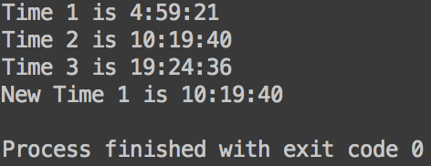
UML:
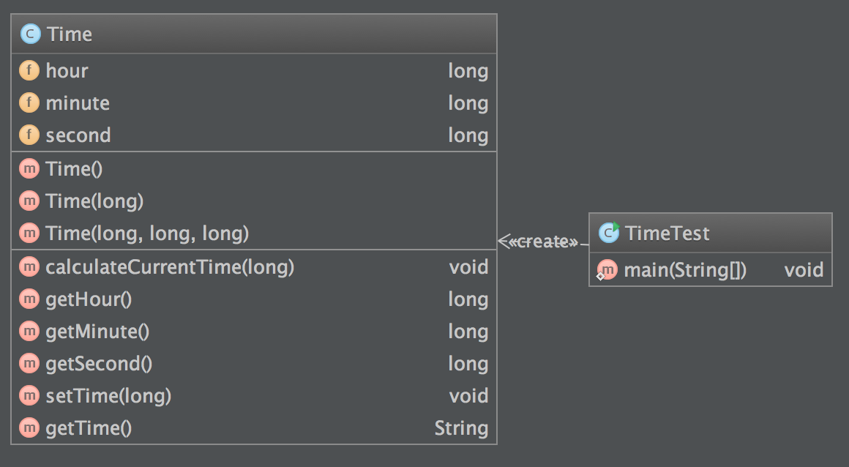
任务2：
程序代码：
public final class MyInteger {

private int value;

public MyInteger(int newValue) {
this.value = newValue;
}

public int getValue() {
return this.value;
}

public boolean isEven() {
return (this.value % 2 == 0);
}

public boolean isOdd() {
return (! isEven());
}

public boolean isPrime() {
for (int i = 2; i < value / 2; ++i) {
if (value % i == 0) {
return false;
}
}
return true;
}

public static boolean isEven(int someValue) {
return (someValue % 2 == 0);
}

public static boolean isOdd(int someValue) {
return (! isEven(someValue));

}

public static boolean isPrime(int someValue) {
for (int i = 2; i < someValue / 2; ++i) {
if (someValue % i == 0) {
return false;
}
}
return true;
}

public static boolean isEven(MyInteger someInteger) {
return (someInteger.value % 2 == 0);
}

public static boolean isOdd(MyInteger someInteger) {
return (! isEven(someInteger));
}

public static boolean isPrime(MyInteger someInteger) {
for (int i = 2; i < someInteger.value / 2; ++i) {
if (someInteger.value % i == 0) {
return false;
}
}
return true;
}

public boolean equals(int someValue) {
return (this.value == someValue);
}

public boolean equals(MyInteger someInteger) {
return (someInteger.value == this.value);
}

public static int parseInt(char[] array) {
int right = 1;
int solve = 0;
for (int i = array.length - 1; i >= 0; --i) {
solve = solve + right * ((int)array[i] - 48);
right *= 10;
}
return solve;
}

public static int parseInt(String str) {
char[] array = str.toCharArray();
return parseInt(array);
}
}

public class MyInteger {
public static void main(String[] args) {
MyInteger integer1 = new MyInteger(40);
MyInteger integer2 = new MyInteger(89);
System.out.println("The value in integer1 is " + integer1.getValue());
System.out.println("The value in integer1 is even or not " + integer1.isEven());
System.out.println("The value in integer1 is odd or not " + integer1.isOdd());
System.out.println("The value in integer1 is prime or not " + integer1.isPrime());
System.out.println("The number 7 is even or not " + isEven(7));
System.out.println("The number 7 is odd or not " + isOdd(7));
System.out.println("The number 7 is prime or not " + isPrime(7));
System.out.println("The integer1 is even or not " + isEven(integer1));
System.out.println("The integer1 is odd or not " + isOdd(integer1));
System.out.println("The integer1 is prime or not " + isPrime(integer1));
System.out.println("The value in integer1 is equal to 40 or not " + integer1.equals(40));
System.out.println("The value in integer1 is equal to that in integer2 or not " + integer1.equals(integer2));
String str = "12345";
char []array = str.toCharArray();
System.out.println("The char array has transformed as integer to " + parseInt(array));
System.out.println("The String " + str + " has transformed as integer to " + parseInt(str));
}
}

运行截图：
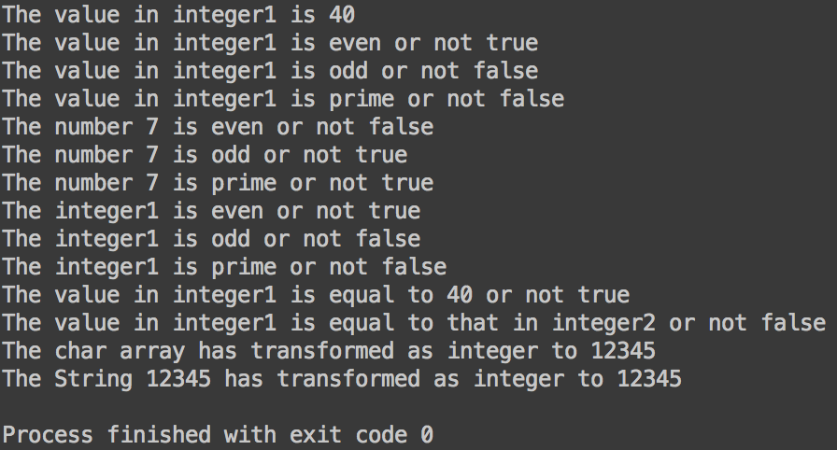

UML:

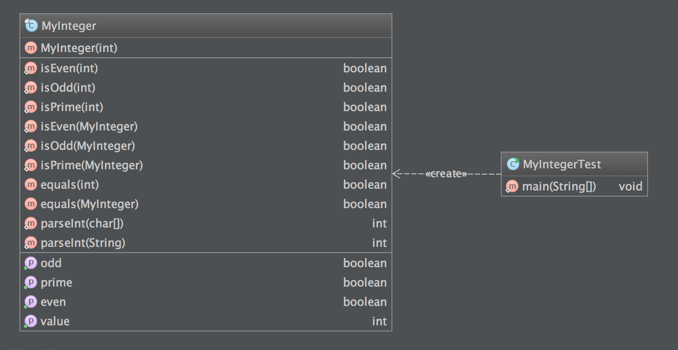
任务3：
程序代码：
public class MyPoint {

private int X, Y;

public MyPoint() {
this.X = 0;
this.Y = 0;
}

public MyPoint(int newX, int newY) {
this.X = newX;
this.Y = newY;
}

public int getX() {
return this.X;
}

public int getY() {
return this.Y;
}

public String getPoint() {
return "(" + this.X + "," + this.Y + ")";
}

public static double distance(MyPoint p1, MyPoint p2) {
double dis = Math.sqrt((p1.X - p2.X) * (p1.X - p2.X) + (p1.Y - p2.Y) * (p1.Y - p2.Y));
return dis;
}

public static double distance(MyPoint point) {
double dis = Math.sqrt((this.X - point.X) * (this.X - point.X) + (this.Y - point.Y) * (this.Y - point.Y));
return dis;
}

public static double distance(int x1, int y1, int x2, int y2) {
double dis = Math.sqrt((x1 - x2) * (x1 - x2) + (y1 - y2) * (y1 - y2));
return dis;
}

public static double distance(int x, int y) {
double dis = Math.sqrt((x - this.X) * (x - this.X) + (y - this.Y) * (y - this.Y));
return dis;
}

}

public class MyPointTest {
public static void main(String[] args) {
MyPoint p1 = new MyPoint();
MyPoint p2 = new MyPoint(3, 4);
System.out.println("Point1 is at " + p1.getPoint());
System.out.println("Point2 is at " + p2.getPoint());
System.out.println("Distance between point1 and point2 is " + MyPoint.distance(p1, p2));
System.out.println("Distance between point1 and point2 is " + p1.distance(p2));
System.out.println("Distance between (0,0) and (3,4) is " + MyPoint.distance(0, 0, 3, 4));
System.out.println("Distance between (0,0) and (3,4) is " + p1.distance(3, 4));
}
}
运行截图：
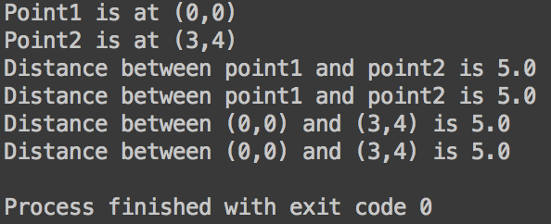
UML:
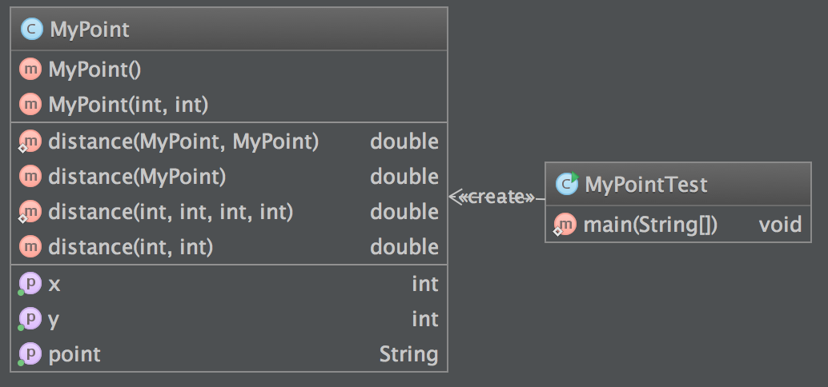
调试分析：
调试中没有发现异常。

实验总结：
任务1调用System.currentTimeMillIs 方法，得到当前系统时间。
任务2 用到了求一个数是否为奇数、偶数、素数的算法，以及字符串转整型的方法。
任务3 用到了求两点距离的公式。

